Escuela Normal de Educación Preescolar
Licenciatura en educación preescolar.


Curso:
Prevención de la violencia.
Maestro:
David Gustavo Montalván Zertuche.
Alumna:
Leyda Estefanía Gaytán Bernal. #6
“Unidad II: El acoso escolar (BULLYING)”
Competencias:
- Colabora con la comunidad escolar, padres de familia, autoridades y docentes, en la toma de decisiones y en el desarrollo de alternativas de solución a problemáticas socioeducativas.
- Diseña planeaciones aplicando sus conocimientos curriculares, psicopedagógicos, disciplinares, didácticos y tecnológicos para propiciar espacios de aprendizaje incluyentes que respondan a las necesidades de todos los alumnos en el marco del plan y programas de estudio.
- Actúa de manera ética ante la diversidad de situaciones que se presentan en la práctica profesional.

Saltillo Coahuila de Zaragoza 3 de enero del 2022.

El acoso escolar (bullyng), el enemigo en el aula.
Introducción:
El siguiente documento tiene la finalidad de rescatar y analizar la información más importante sobre el bullying o acoso escolar, reconociendo que es un tema muy relevante en la actualidad y que este se debe de trabajar en las aulas de las instituciones para que los niños puedan desarrollarse en un contexto armónico, libre de todo tipo de agresión, ya sea el ser agresor o el agredido.
Partiendo de ahí se analizarán los tipos de bullying que se practican en las aulas, cuáles son los más comunes, qué consecuencias puede generar tanto en el que la practica como en el que la recibe y posteriormente se hablará sobre la manera en que puede ser detectada en los niños y como se puede detener para mejorar su trayecto de vida.
La palabra bullying ha sido muy sonada desde hace algunos años, pero continuamente la sociedad y las generaciones van cambiando y a lo que antes no se le tomaba mucha importancia, ahora si son temas delicados que deben de ser evitados, como lo es el caso del bullying.
Si bien es importante conocer que los docentes no pueden evitar que no se practique el acoso escolar, porque todo lo que aprenden los niños viene desde casa, sin embargo, se les puede enseñar a los pequeños la importancia de no ser actores de agresión y cambiar ese “estilo de vida” estereotipado, por la empatía y el compañerismo con los demás. Es por ello por lo que también en el presente documento se hablará sobre algunas estrategias que se pueden utilizar en las escuelas para prevenir ese tipo de agresiones.
De igual manera se hablará del contexto inmediato de los alumnos, el cual es el familiar, en donde se adquiere la mayoría de los aprendizajes, actitudes y valores que los individuos día a día utilizan y que es el punto de partida para hacer un cambio y educar de una manera sana, libre de prejuicios, con valores, respeto, empatía, compañerismo y todo lo bueno que puede generar que el principal objetivo del niño sea vivir la vida de una manera adecuada y buscar el bienestar de uno mismo y de los demás.
Finalmente se dará un panorama amplio de lo que se abordó en todo lo anterior y que puntos importantes pueden ser de ayuda para evitar el acoso escolar (bullying) en el contexto escolar, para que así los niños puedan aplicarlas en su vida diaria y posiblemente los padres de familia a través de esto reflexionen sobre la importancia de observar e intervenir en lo que el niño está haciendo o viviendo.
Justificación:
La presente investigación está enfocada en el acoso escolar ya que es un tema que desde años atrás hasta en la actualidad es muy sonado, sin embargo, hasta ahora se le ha tomado la importancia que se debe y lo que antes estaba bien ante los ojos de la sociedad, porque así se acostumbraba antes, ahora es un tema de suma importancia y delicado.
La finalidad de abordar el tema del acoso escolar es rescatar la información más importante del tema, tanto su concepto, tipos de bullying, consecuencias y finalmente las estrategias que se pueden implementar para su detección y prevención.
Si bien es importante conocer que no se puede evitar las conductas agresivas dentro de su contexto familiar, porque al final de cuentas todo lo que saben o hacen lo niños es por medio de la imitación a lo que ven en sus hogares, sin embargo, se le puede brindar esa confianza a los niños de poder expresar y compartir si están pasando por algún trato violento por parte de alguno de sus compañeros, o por el contrario, identificar si algún niño es el agresor, para posteriormente tratarlo y hablarlo con los padres de familia, autoridades, etc.
La importancia de abordar lo anterior en las escuelas es el prevenir que los niños pasen por momentos muy difíciles a su corta edad, además de ayudar a que no sigan practicando esas conductas a lo largo de su vida, provocando que pase a mayores consecuencias.
Al ser un tema muy delicado que no puede ser identificado tan directamente, se proporcionarán estrategias que sean útiles para que por medio de actividades, dinámicas o conversaciones no tan directas se pueda identificar si existe alguna problemática dentro del aula o una problemática de diferentes aulas, ya que en algunas ocasiones el acoso escolar lo sufren por compañeros de otros grados mayores a ellos, porque al ser los pequeños son las personas más vulnerables a este tipo de situaciones.
La intención es poder aportar un poco para que los niños se desenvuelvan en un ambiente armónico y comprendan que el agredir a los demás no debería de ser algo bueno y que no van a obtener nada bueno, al contrario, dañarán la vida de los demás niños. Se busca que a través de este tema se puedan aplicar estrategias para que los alumnos muestren empatía hacia los demás y puedan convivir todos en un ambiente favorable para todos.
Legislación:
Los siguientes artículos tienen la finalidad de proteger a los niños para que no pasen por situaciones de violencia infantil o si están pasando por alguna situación así, pueda hacer uso de voz y hacer valer sus derechos
La “Ley para la protección de niñas, niños y adolescentes (2010)”, menciona los siguientes artículos enfocados en la violencia infantil:
Artículo 3. La protección de los derechos de niñas, niños y adolescentes tiene como objetivo asegurarles un desarrollo pleno e integral, lo que implica la oportunidad de formarse física, mental, emocional, social y moralmente en condiciones de igualdad.
El artículo anterior no habla como la de la violencia, pero se vincula porque si no se sufre ninguna agresión, se puede desarrollar de una mejor manera en todos los sentidos.
Artículo 4. De conformidad con el principio del interés superior de la infancia, las normas aplicables a niñas, niños y adolescentes se entenderán dirigidas a procurarles, primordialmente, los cuidados y la asistencia que requieren para lograr un crecimiento y un desarrollo plenos dentro de un ambiente de bienestar familiar y social.
Atendiendo a este principio, el ejercicio de los derechos de los adultos no podrá, en ningún momento, ni en ninguna circunstancia, condicionar el ejercicio de los derechos de niñas, niños y adolescentes. La aplicación de esta ley atenderá al respeto de este principio, así como al de las garantías y los derechos fundamentales reconocidos en la Constitución Política de los Estados Unidos Mexicanos.
Como menciona lo anterior, se deberá de reconocer cuales son las necesidades que tienen para poder vivir en un contexto armónico en donde pueda desenvolverse y crecer bien.
Artículo 21. Niñas, niños y adolescentes tienen el derecho a ser protegidos contra actos u omisiones que puedan afectar su salud física o mental, su normal desarrollo o su derecho a la educación en los términos establecidos en el artículo 3o. constitucional. Las normas establecerán las formas de prever y evitar estas conductas. Enunciativamente, se les protegerá cuando se vean afectados por:
A. El descuido, la negligencia, el abandono, el abuso emocional, físico y sexual.
B. La explotación, el uso de drogas y enervantes, el secuestro y la trata.
C. Conflictos armados, desastres naturales, situaciones de refugio o desplazamiento, y acciones de reclutamiento para que participen en conflictos armados.
El artículo anterior nos menciona que los niños tiene el derecho de ser protegidos en caso de estar pasando por algún de sus padres de familia o tutores, por negligencia, abandono, abuso emocional, físico y sexual, que es lo más común cuando existen situaciones de violencia infantil. También por el uso de drogas, secuestros, conflictos armados, desastres naturales y todo aquello que pueda poner en riesgo la vida del menor.
Artículo 16. Niñas, niños y adolescentes tienen reconocidos sus derechos y no deberá hacerse ningún tipo de discriminación en razón de raza, color, sexo, idioma o lengua, religión; opinión política; origen étnico, nacional o social; posición económica; discapacidad física, circunstancias de nacimiento o cualquier otra condición no prevista en este artículo. Es deber de las autoridades adoptar las medidas apropiadas para garantizar el goce de su derecho a la igualdad en todas sus formas.
Es muy común detectar casos de violencia ocasionadas por discriminación por diferentes rasgos que tiene un niño, sobre todo en edades pequeñas, porque no tienen la noción de que lo que dicen sin pensar puede ocasionar un gran problema en la vida del agredido, pero aún más es común en los adultos, porque se les hace gracioso agredir a los pequeños por ser diferentes, por no poder defenderse y ser más vulnerables. Por ello considero que es muy importante el artículo anterior, porque se enfoca en el bienestar del menor.
Por otro lado, pero enfocado en la misma problemática, en la “Ley general de los derechos de niñas, niños y adolescentes (2010)” se encuentran los siguientes artículos:
Artículo 12. Es obligación de toda persona que tenga conocimiento de casos de
niñas, niños y adolescentes que sufran o hayan sufrido, en cualquier forma,
violación de sus derechos, hacerlo del conocimiento inmediato de las autoridades
competentes, de manera que pueda seguirse la investigación correspondiente y,
en su caso, instrumentar las medidas cautelares, de protección y de restitución
integrales procedentes en términos de las disposiciones aplicables
Quisa los menores no pueden hablar lo que están viviendo, pero trabajando con ellos y brindándoles confianza para que puedan expresarse, se pueda lograr la detección de un caso de violencia y se pude hacer justicia para hacer valer sus derechos.
Artículo 26. El Sistema Nacional DIF o los Sistemas de las Entidades, en
coordinación con las Procuradurías de Protección, deberán otorgar medidas
especiales de protección de niñas, niños y adolescentes que se encuentren en
desamparo familiar.
Probablemente el niño puede estar siendo violentado por los dos padres de familia, ahí es donde entra algún familiar o en este caso el DIF, para que el niño salga de ese lugar conflictivo y pueda seguir su vida.
Artículo 39. Niñas, niños y adolescentes tienen derecho a no ser sujetos de
discriminación alguna ni de limitación o restricción de sus derechos, en razón de
su origen étnico, nacional o social, idioma o lengua, edad, género, preferencia
sexual, estado civil, religión, opinión, condición económica, circunstancias de
nacimiento, discapacidad o estado de salud o cualquier otra condición atribuible a
ellos mismos o a su madre, padre, tutor o persona que los tenga bajo guarda y
custodia, o a otros miembros de su familia.
Asimismo, las autoridades están obligadas a llevar a cabo medidas especiales
para prevenir, atender y erradicar la Discriminación Múltiple de la que son objeto
niñas, niños y adolescentes en situación de exclusión social, en situación de calle,
afrodescendientes, peores formas de trabajo infantil o cualquiera otra condición de
marginalidad.
Como en el artículo 16 de la ley de protección, este de igual manera habla de la discriminación y abuso por ser diferente a los demás, que no debería de ser así, por lo que es muy importante hacer uso de este artículo y como ya mencioné, validar sus derechos. Realmente se tiene el apoyo por parte de las autoridades, pero lo difícil es ganar la confianza del menor y que pueda decir lo que vive.
Artículo 46. Las autoridades federales, de las entidades federativas, municipales y de las demarcaciones territoriales del Distrito Federal, en el ámbito de sus respectivas competencias, están obligadas a la creación, desarrollo y promoción de acciones y estrategias, que tengan como finalidad la prevención y erradicación de la violencia contra niñas, niños y adolescentes en cualquier ámbito.
Considero muy importante lo anterior, el pensar en acciones y estrategias para la prevención de la violencia infantil, sobre todo lo anterior se puede detectar en las instituciones escolares.
Artículo 48. Para una mejor defensa y protección de los derechos de niñas, niños y adolescentes a nivel nacional, la Federación, el Distrito Federal, los estados y los Municipios establecerán, en el ámbito de sus respectivas competencias, los servicios de defensa, representación y protección de niñas, niños y adolescentes, para preservar sus derechos, mismos que deberán ser gratuitos. Para tal fin contaran con el personal capacitado y con funciones de autoridad para hacer efectivo el respeto de tales derechos.
El artículo anterior menciona los servicios gratuitos por parte de las autoridad para defender a los niños ante situaciones de violencia infantil.
Todos los artículos son indispensables para los niños, es primordial que los conozcan tanto los padres de familia, como los niños, de esta manera pueden disminuir esas tristes situaciones de agresiones y se puede lograr que más niños puedan vivir en un ambiente adecuado para ellos y ser muy felices.
Desarrollo:
Realicé mi jornada de práctica en el Jardín de niños Gral. Tomás Sánchez Hernández, con el grupo de 2 ”B”, un grupo conformado por 21 alumnos, de los cuales 7 asisten de manera presencial, que son con los que estuve trabajando por cuatro semanas seguidas y en donde apliqué la actividad del curso de prevención de la violencia.
Dicho lo anterior se aplicó una actividad enfocada en detectar algún problema de acoso escolar, de una manera sutil en la que los niños no se sintieran incómodos o atacados con preguntas directas.
La actividad inició con cuestionamientos tales como, ¿Te gustan los cuentos?, ¿Qué cuentos has escuchado?, ¿De que tratan?, ¿Cómo se tratan los personajes de los cuentos que te han contado?. ¿Existen villanos en los cuentos?, ¿Cómo son los villanos y que hacen?, ¿Crees que los personajes malos deben de tratar mal a los demás personajes?, ¿Por qué?. Al realizarles los cuestionamiento anteriores, pude rescatar muy buena información sobre la noción que tienen de los cuentos que tienen personajes malos y que opinan de que esos villanos traten mal a los demás.
Al principio me respondieron que en los cuentos que conocían no había villanos, pero al escuchar los cuentos que mencionaron, entre ellos estaba el de los tres cochinitos y les realicé preguntas sobre la historia, que quien era el personaje que se quería comer a los cochinitos, que en ese cuento era el lobo feroz y así lo hice con diferentes cuentos, de esta manera los niños comprendieron que en los cuentos si existían personajes malos y los identificaron.
Al terminar lo anterior como desarrollo les conté un cuento llamado “La oruga y la hormiga”, una historia en donde las hormigas le decían cosas a la oruga y la molestaban porque decían que eran fea y que nadie la iba a querer así, este cuento lo conté con ayuda de dos títeres, uno con la imagen de la hormiga y otro con el de la oruga, para que pudieran identificar los personajes y que les llamara más la atención el cuento.
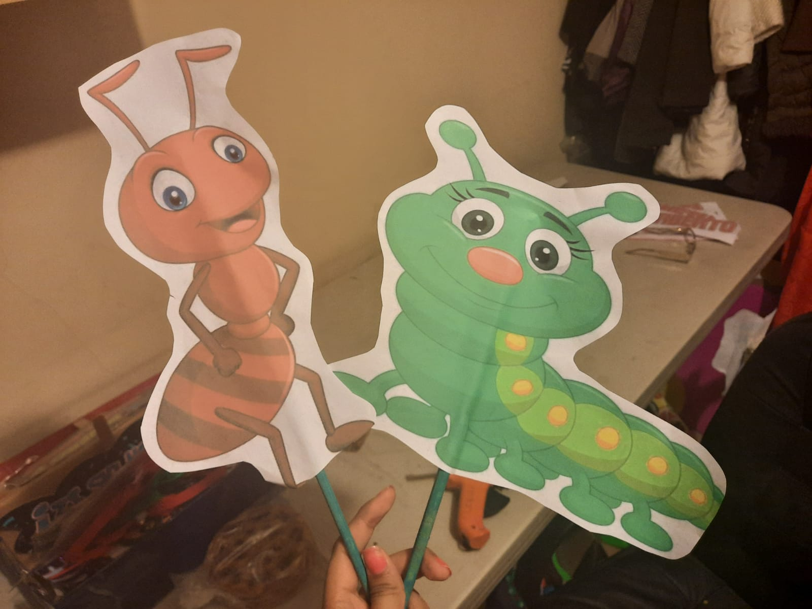

.

Después de que escucharon el cuento de la oruga y la hormiga, ahora si realizamos la retroalimentación de la historia y reconocí si los niños habían reconocido la finalidad de la historia. Los cuestionamientos los realicé con ayuda de una dado que tenía en cada lado una imagen de una oruga o una hormiga y los niños iban pasando por turnos, según el personaje que le salieran, se le hacía una pregunta referente a ese.
Las preguntas realizadas fueron, ¿Qué personajes aparecen en el cuento?, ¿Cómo era la oruga?, ¿Cómo eran las hormigas?, ¿Cómo tratan las hormigas a la oruga? ¿Estaba bien?, ¿Cómo creen que se sentía la oruga? ¿Por qué se sentía triste?, ¿Por qué crees que las actitudes de las hormigas no eran buenas?, ¿Cómo te sentirías tú si estuvieras en el lugar de la oruga? ¿Y en el de la hormiga?, ¿En qué se convirtió la oruga, al final del cuento?, ¿A qué personaje crees que te pareces, a la hormiga o a la oruga? ¿Por qué?.
Dentro de todas las preguntas anteriores, pude rescatar que los niños identificaron a los dos personajes principales de la historia, los cuales eran la oruga y la hormiga, también las describieron como las observaron en las imágenes y a partir de ahí me mencionaron que las hormigas trataban mal a la oruga que porque decían que era fea y que nadie la iba a querer. Reconocieron que estaba muy mal que la trataran así y que la oruga de sentía triste porque la molestaban. Los niños compartieron que las hormigas se portaban mal y que por eso molestaban a la oruga y que estuvo bien que las hormigas le pidieran perdón a la oruga, que al final se convirtió en una bonita mariposa.

De los personajes de la historia, los niños dijeron que ellos eran como la oruga, que no molestaba a los demás y eran buenos, que realmente es verdad, el grupo de 2 “B” es muy bueno, existen como en todos los grupos problemas, pero son problemas individuales, como el que los niños están demasiados consentidos y lloran cuando no haces lo que te dicen o niños muy enojones, con problemas de lenguaje, pero que no se meten con los demás, ni se molestan entre ellos. Dentro de mis cuatro semanas de práctica en ningún momento los niños se golpearon, de dijeron cosas o se excluían.

Cuando recabe toda la información de las preguntas y todos los niños realizaron sus participaciones, pasé a la siguiente actividad, que era el cierre en la que tenían que hacer un títere. La primera indicación que les di fue sobre que tenían que seleccionar un personaje, el que más les gustaba, la oruga buena o la hormiga molestona, y los niños eligieron la oruga, por lo que no se detectó ningún niño que quisiera el villano de la historia.
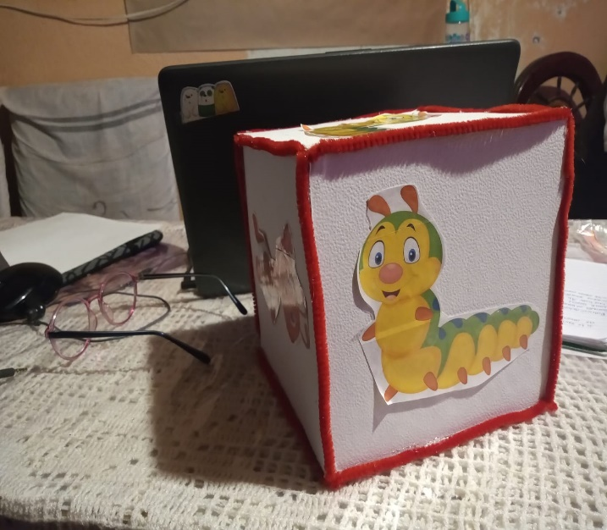
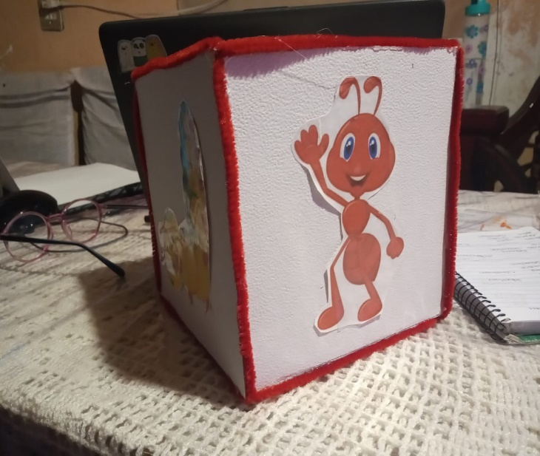
Después les pedí que fueran por su cajitas de colores y pintaran la imagen del color que más les gustara y al terminar le iban a pegar su palito de madera para que fueran como un títere.

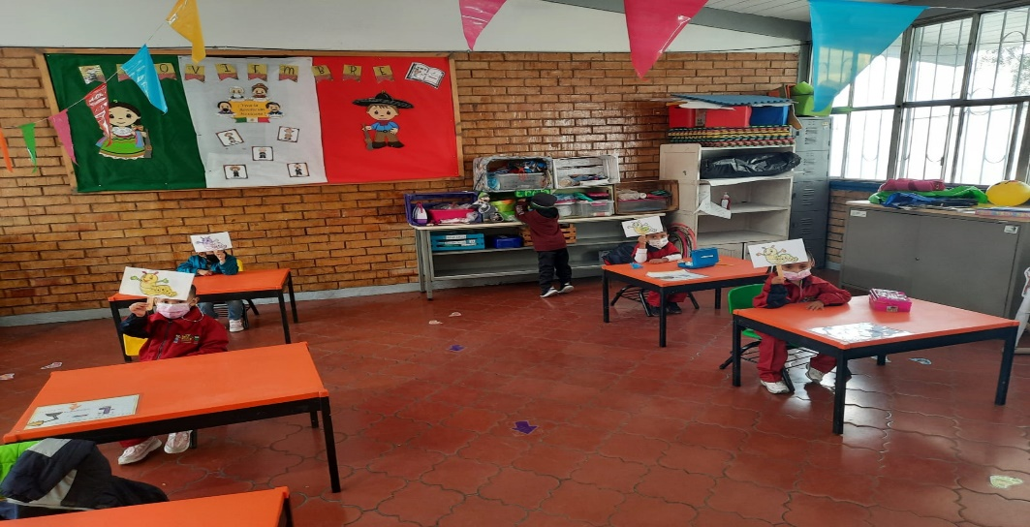
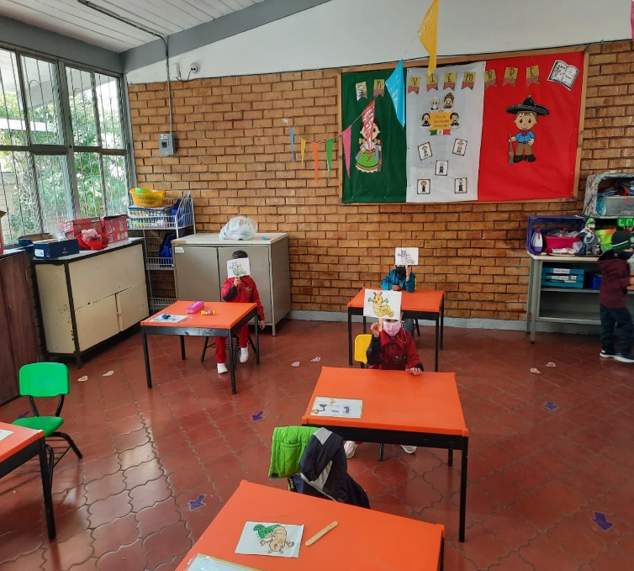
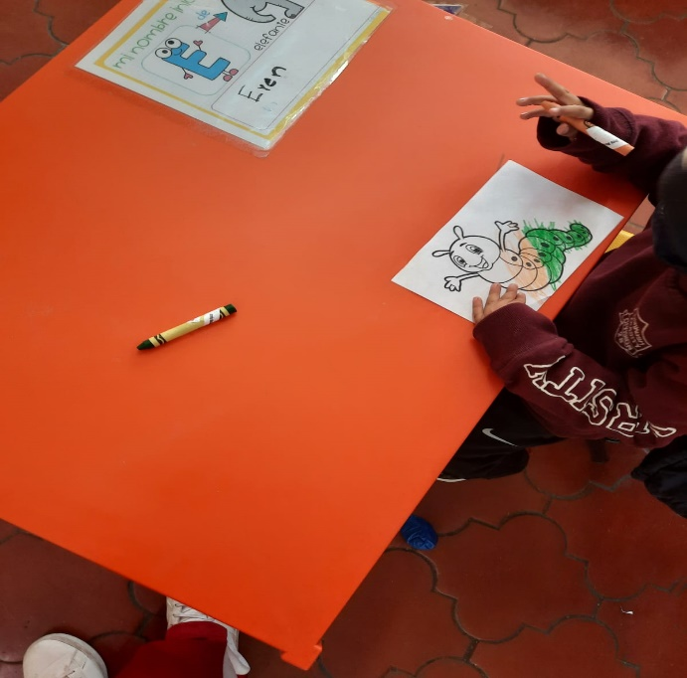
Para finalizar esta actividad les realicé la última pregunta, ¿Cuál fue tu personaje favorito y por qué lo elegiste?, los niños respondieron que la oruga porque era buena, no como las hormigas que la molestaban.
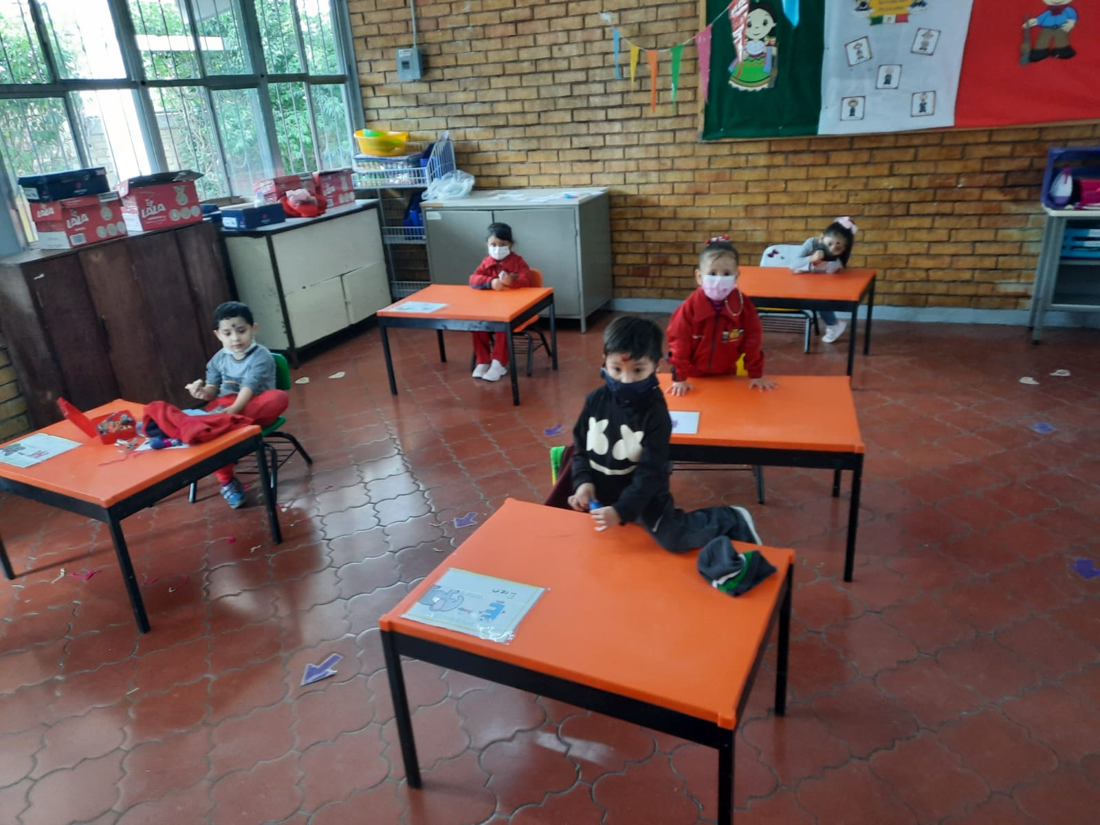
Y así terminó mi actividad con la finalidad de detectar el acoso escolar, que como ya mencioné, dentro del grupo los niños no lo practican, pero fue muy importante que reconocieran que las acciones que hicieron las hormigas no estaban bien y que deben de convivir bien, todos.
Conclusiones:
La actividad fue muy exitosa, los niños no solo realizaron su trabajo por hacerlo, si no que se llevaron un gran aprendizaje, que fue el de el compañerismo y que no deben de molestar a los demás porque les pueden hacer daño y ponerlos tristes, y a nadie le gusta estar triste.
De la actividad aplicada considero que puedo cambiar la manera en que realizaron el títere, lo pudieron hacer con diferentes materiales que pudieran manipular como la brillantina, plastilina, masa, pompones, etc. Pero en general mi educadora me dijo que estaba muy bien y que los niños entendieron la finalidad de la actividad, además que en el Consejo Técnico se habló de trabajar lo socioemocional porque los niños venían con diferentes situaciones en casa y esta actividad fue muy asertiva.
Como ya lo mencioné, el grupo que se me asignó es muy bueno, todos juegan con todos, no existen diferencias, ni peleas, golpes o el decirse cosas feas. Lo que he observado es que son demasiado empáticos, les gusta ayudarse entre ellos y cuando uno está triste o no quiere jugar, se preocupan por él y me preguntan qué fue lo que le pasó. Por ejemplo, un día uno de los niños estaba llorando porque no quería dejar a su mamá y entrar al salón, entonces otro niño me preguntó que por qué lloraba él, hasta le dijo personalmente que no llorara, que iban a jugar los dos bien padre. Entonces puedo decir que los niños tienen una buena educación desde casa y que en sus casas no viven situaciones de violencia que las puedan practicar.
Fuera de la actividad pude detectar una situación que me dejo pensando, porque un pequeño me dijo tan feliz que lo habían dejado en casa de sus abuelos porque sus papás de habían peleado y es triste ver como el niño lo dijo tan normal y se lo platiqué a mi educadora y me dijo que ellos siempre se estaban peleando por a sus hijos no lo tocaban. De todas maneras, en una alerta porque cuando el niño crezca y tenga su pareja, podría adoptar esos comportamientos de sus papás y verlos como algo común o normal.
Este caso lo seguiré tomando en cuenta y buscaré alguna solución para que los padres de familia puedan reaccionar que no está bien que los niños lo vean como algo común, pero sería de manera general, porque si no se van a sentir atacados. El niño anterior, llamado Kevin, no muestra conductas agresivas, es muy buen niño, inteligente y trabajador, por lo que no consideré que practicara algún tipo de acoso, además que como son pocos niños, los puedo observar muy bien, pero si es importante evitar que siga viviendo esas situaciones.
Por último, puedo decir que me gustó mucho el aplicar esta actividad y que los niños pudieran identificar aquellas acciones que no hacen daño y que no debemos practicar.
La intención de las educadora es ayudar a que la violencia y el acoso escolar no sean visto como algo normal que los niños pueden estar realizando y haciéndole daño a los demás, sin conocer las consecuencias que esto puede llegar a tener en las víctimas y también en el agresor, porque puede ocasionar un grave problema, como el sentir satisfacción al ver el sufrimiento de los demás.
Se le debe de tomar mucha importancia a la educación socioemocional, el acoso escolar y la violencia, porque gracias a la pandemia, subieron los casos, algunos niños viven situaciones delicadas en sus hogares y sería muy bueno brindarles esa ayuda que necesitan para poder expresar lo que están sintiendo y viviendo, para así tomar cartas en el asunto si es necesario.
Referencias:
Ley general de los derechos de niñas, niños y adolescentes (2010).
https://mexico.justia.com/federales/leyes/ley-para-la-proteccion-de-los-derechos-de-ninas-ninos-y-adolescentes/
Ley para la protección de niñas, niños y adolescentes (2021)
https://desca.cndh.org.mx/normatividad/Legislacion_Nacional

